Конспект НОД по ТИКО - конструированию
Во второй младшей группе
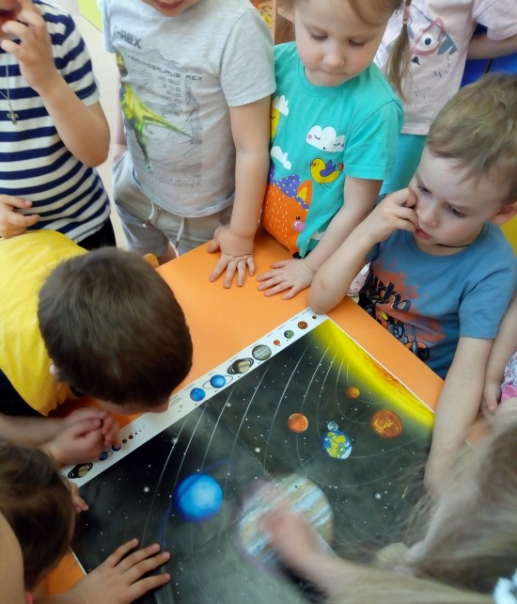
Тема: «Ракета»
Возраст: 3 – 4 года
Задачи: Формировать интерес к конструктивной деятельности, умение конструировать ракету по показу из конструктора ТИКО.
Закрепить название деталей конструктора ТИКО
Развивать творческие способности, воображение, мелкую моторику рук.
Воспитывать дружеские взаимоотношения, умение конструировать вместе, вызвать эмоциональный положительный отклик.
Закреплять представления о космосе, Познакомятся с первым космонавтом Ю.А.Гагариным.
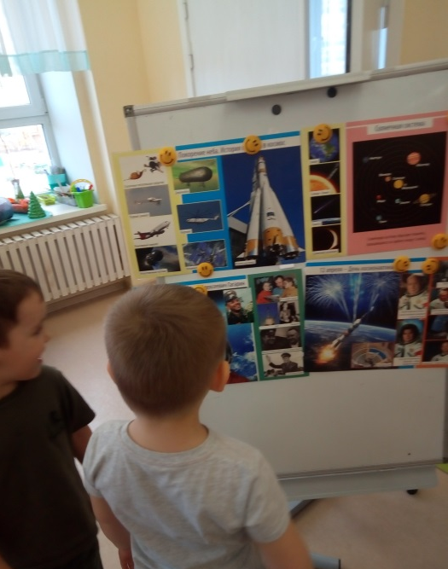
Оборудование: аудиозапись музыка, конструктор ТИКО , изображения ракеты, Ю.А.Гагарина, Белки и Стрелки, спутника, скафандра, Земли,
Предварительная работа: рассказ воспитателя о космосе, ракете, рассматривание энциклопедии о космосе, чтение литературы о космосе, сюжетно – ролевая игра «Космос», аппликация «Ракета».
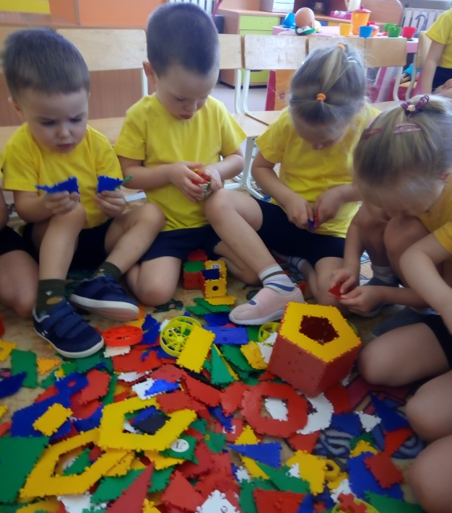
Ход занятия
Воспитатель: Ребята, вы знаете, кто такие космонавты? (Ответы.)
12 апреля, вся страна отмечает великий день – День космонавтики. - А вы знаете, что 12 апреля 1961 года советский космонавт Юрий Алексеевич Гагарин на космическом корабле «Восток- 1» впервые в мире совершил виток вокруг Земли.
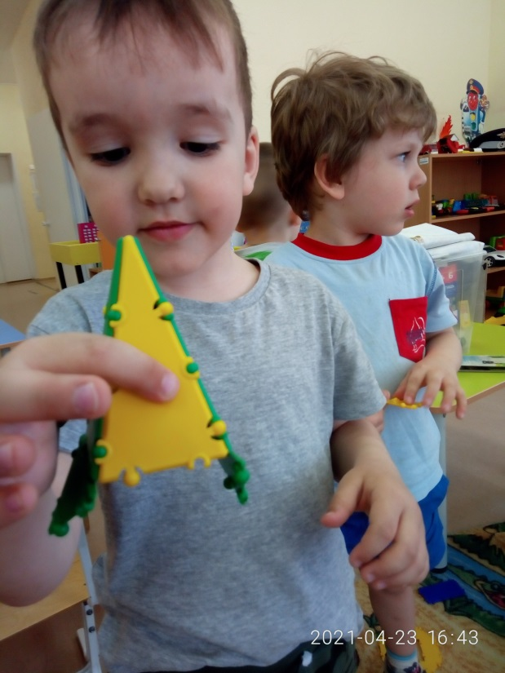
Его первый полёт в космос был самым трудным и опасным. Но уверенность и стремление к покорению космоса преодолели все преграды. - 12 апреля, ребята – праздник не только космонавтов, но и тех, кто участвует в создании космических ракет – конструкторов. Они смогли сконструировать первый космический спутник.
Сначала в космос полетели собачки Белка и Стрелка, а потом и человек. Из космического пространства Юрий Гагарин увидел нашу планету – Земля, она была круглая и показалась ему очень маленькой.
Он совершил подвиг, так как был первым человеком, покорившим космос.
- Дети, а каким должен быть человек, полетевший в космос? (Ответы).
- Что нужно делать, чтобы быть сильным, смелым, здоровым? (Ответы).
- Во что одет космонавт? (Ответы).
Физкультминутка
«Космос»
Один, два, три, четыре, пять (Ходьба на месте)
В космос мы хотим слетать (Соединить руки над головой)
Отрывались от земли (Подпрыгнуть)
Долетаем до луны (Руки в стороны, покружиться)

На орбите повисим (Пружинка, покачать руками вперед-назад)
И опять домой спешим (Ходьба на месте)
Сегодня мы будем делать вот такую ракету (воспитатель показывает образец).
- Ребята, а из каких деталей состоит ракета?
- А куда летит ракета? (в космос, вверх).
- А что есть в небе, в космосе? (звезды, луна, другие планеты).
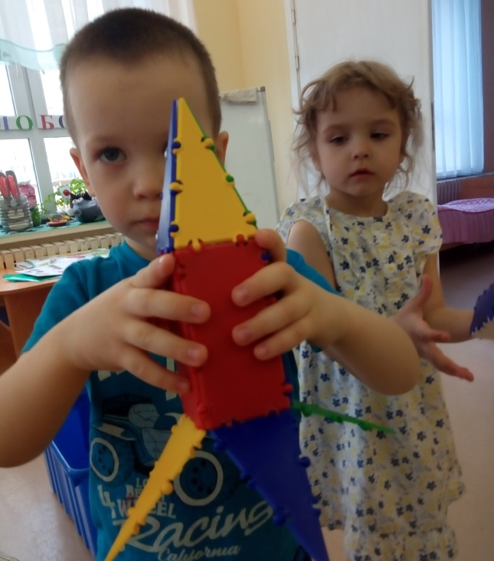
Дети садятся на рабочие места
Воспитатель: Посмотрите ребята, перед вами лежат детали конструктора ТИКО, из которых мы будем строить ракету. Посмотрите внимательно, как я буду это делать. Смотрите, какая красивая космическая ракета у меня получилась. А теперь вы сделайте свою ракету, а я вам помогу.
Дети выполняют задание
Воспитатель: Ребята вы все справились с заданием, молодцы! Построили отличные космические ракеты. Кто на них полетит в космос?
Ответы детей: Космонавты.
Воспитатель: «Давайте поставим все ракеты на один стол. Посмотрите, как много ракет! Наши ракеты полетят в космос к звездам.
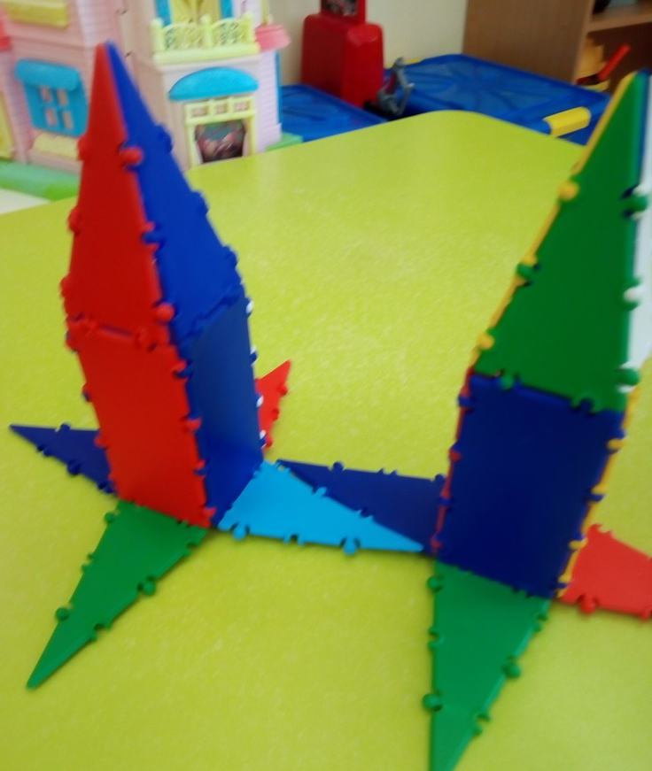
Обыграть постройки

